【發明名稱】一種提醒使用者休息的滑鼠
【發明的想法】
現代人工作都離不開電腦，當工作忙碌時經常忘了休息，以致於造成身體積勞成疾，若能設計一個讓工作中的人強迫休息的方法或裝置，可以提醒使用者適度休息、維持健康。
【最接近的先前技術】
專利公開案TW200412532A…。
【先前技術的缺失】
【本發明技術手段】
【解決問題】
【發明目的】

***以下至少撰寫一獨立項、一附屬項、一實施例***
【請求項1(獨立項)】
【請求項2(附屬項)】
【請求項3(附屬項)】
【發明所屬之技術領域】
【先前技術】
【發明內容】
【實施方式】
【圖式簡單說明】
【主要元件符號說明】
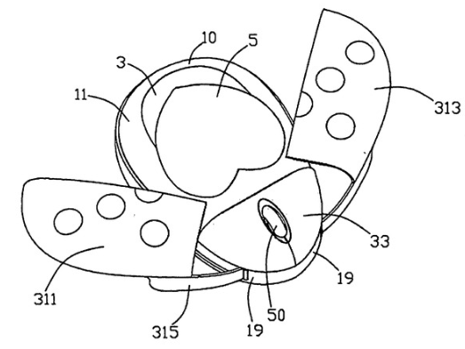
【圖式】

